ARCore 和 ARKit 调研

大纲：

ARCore和ARKit是两个开放给手机应用开发的SDK，对于他们的调研仅仅只是更多的是一些SDK功能的解释，它是指向安卓和IOS开发者的。

需求更多的是一种方向性的调研，包含产品和算法两种导向，为以后的产品开发及技术路线提供一些指导性的建议，

提供的一些思路： 从SLAM框架上，比如ARCore和ARkit采用了哪些框架和技术，vins,vio？

具体的参数性能？

其它库的比较，华为dragon，oppo商汤？

我们的优势？

做内容？做设备？做演示demo？

目录

ARKit 2

实现功能： 2

延展功能： 2

技术涵盖： 2

技术参数： 2

限制性： 2

APP： 3

ARTango 4

Definition: 4

APP: 4

ARCore 4

Comparison with ARTango: 4

Platform: 5

Feature: 5

Extension feature: 5

Future: 5

APP: 5

ARDragon 6

优势: 6

实现功能： 6

支持的设备 7

技术涵盖： 7

限制性： 7

平台： 7

SenseAR增强现实感绘制平台 7

技术参数： 7

商汤涵盖技术 8

虹软涵盖技术 11

对比 11

VINS-Fusion 12

Multiple types: 12

FEATURES: 12

奥比 12

## ARKit

### 实现功能：

方向跟踪

世界跟踪

平面检测

### 延展功能：

Maps的保存和载入（共享、多用户）

世界跟踪的增强

环境纹理化

图像追踪

物体探测（三维物体的识别）

凝视和舌头模仿

### 技术涵盖：

视觉惯性里程计

机器学习（提高运动检测）

### 技术参数：

ARkit2：每秒60帧的ARFrame返回，ARFrame指的是一种及时快照

### 限制性：

跟踪（1. 无间断的传感器数据 2. 纹理环境 3.静态场景）

车上和电梯上，惯导数据和视觉数据不一致。

### APP：

**Boulevard AR**

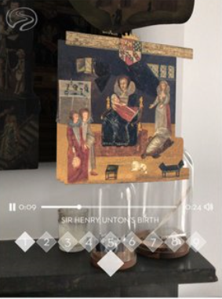

You can place any of the portraits on a wall, in your town space, and move towards them for close-up looking.

**Monster Park**

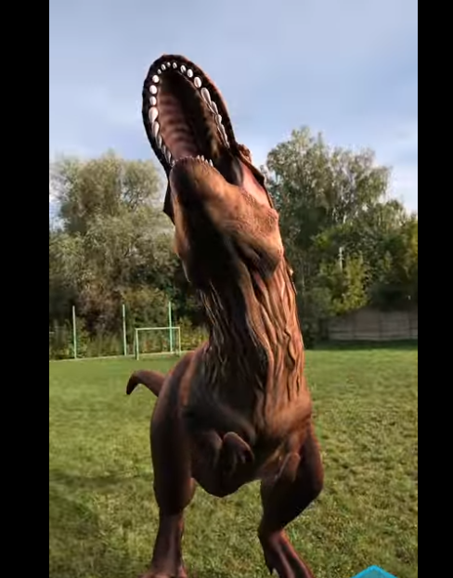

让恐龙跟随你、跑开或者自由移动。

**Houzz**



users can get even more detail after dropping objects — selected from the app's library of half a million products — into their living spaces. You'll also see how those objects handle lighting.

**Dance Reality**

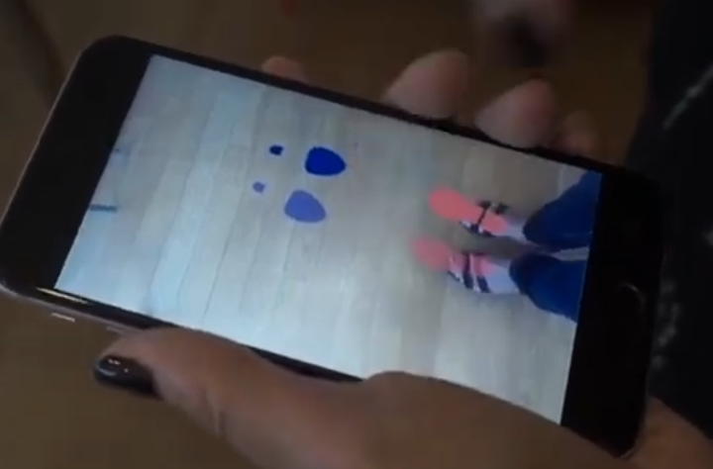

Bring dance class to your home, dance reality uses ARKit to place footprints onto the floor in front of you. You look through your phone to step on the footprints.

## ARTango

### Definition:

build around sensors that are not standard components in most cell phones.

Tango could actually see the world in 3D by sending out a blast of IR light and measuring the return time using a time-of-flight camera.

### APP:

Depth sensing in Tango led to my favorite Tango app: *Matterport Scenes*, which was basically a 3D scanner app. You could wave a Tango phone around a room or object and quickly get a (low-resolution) 3D, color model of it.

Limitation:

(Tango’s specialized phone hardware was all pretty awful.)

Asus Zenfone AR : the huge bezels and poor battery life still ask users to sacrifice a lot.

Heavily delayed , taking more than eight months from announcement to ship date.

Pretty expensive.

## ARCore

### Comparison with ARTango:

Abandons the need for the special sensors, doesn't need the depth sensor and will work just fine on ARCore.

### Platform:

ARCore work with Java/OpenGL, Unity, and Unreal.

### Feature:

Motion tracking: using the phone’s camera to observe feature points in the room and IMU sensor data, ARCore determines both the position and orientation of the phone as it moves. Virtual objects remain accurately placed.

Environmental understanding: it is common for AR objects to be placed on a floor or a table. ARCore can detect horizontal surfaces using the same feature points it uses for motion tracking.

Light estimation: ARCore observes the ambient light in the environment and makes it possible for developers to light virtual objects in ways that match their surroundings, appearance even more realistic.

### Extension feature:

Multiplayer mode: where data can be synced across devices thanks to the VR Group's "VPS" (Visual Positioning System), a kind of "indoor GPS.“ ARCore users in the same room can then share items in an environment, and one person's object manipulations could be seen by the other device.

### Future:

the key thing here with ARCore is first it establishes a broad base that we can get, get the ecosystem going, get the developers building great content, and then keep evolving the platform as we go forward to make it better

### APP:

**AR Measuring**

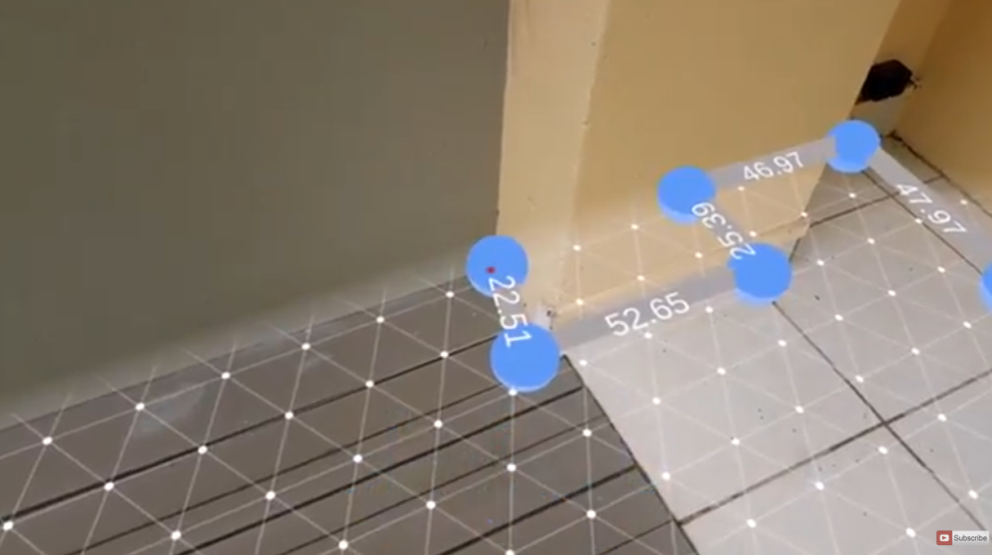

指定两个点测量距离。

**MoleCatch AR**

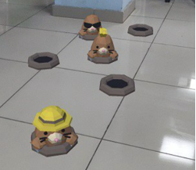

The phone help you see moles in the real world, and hit them as and when they appear.

**Stack Tower AR**

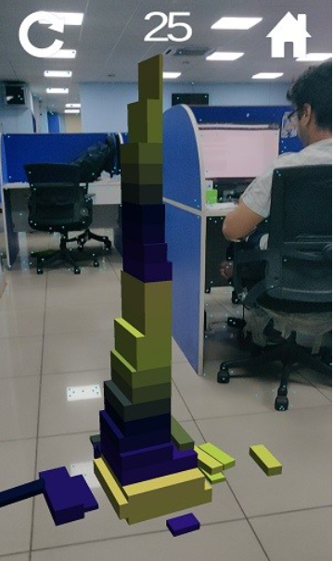

It uses ARCore to place the blocks on top of each other in your environment until they crashed out.

## ARDragon

华为AR Engine是一个用于Android上构建增强现实应用的平台。

### 优势:

华为AR Engine通过垂直整合AR核心算法和海思麒麟芯片提供AR基础能力。

### 实现功能：

运动跟踪：持续稳定跟踪手机的位置和姿态相对于周围环境的变化，同时输出周围环境特征的三维坐标信息。

平面检测：让手机可以检测到水平平面和垂直平面（例如地面或墙面）的大小和位置。

光照估计：让手机可以估测当前环境的光照条件，目前支持估计环境光的强度。

命中检测：让用户可以通过手机屏幕上的屏幕点选中现实环境中的兴趣点。

手势识别：识别特定的手势和特定的动作，目前可识别6种手势。（通过不同的手势来激活某些状态的切换，提供交互功能）

手部骨骼跟踪：识别和跟踪21个手部骨骼点的位置和姿态，形成手部骨骼图。（只支持可获取深度信息的华为机型，此功能也可以提供交互）

人体姿态识别：识别特定的人体姿态，目前支持6种特定姿态。

人体骨骼跟踪：识别和跟踪15个人体骨骼点的位置和姿态，形成人体骨骼图，支持单人和多人。

### 支持的设备

P20、P20 Pro和Mate RS，后续将支持所有华为中高端手机

### 技术涵盖：

视觉惯性组合：运动跟踪技术跟踪手机摄像头的特征点，跟踪这些点随时间变化的移动，并将这些点与手机惯性传感器的读数组合。

深度传感器：通过定位人的手部位置和特定手势的识别，可以将虚拟物体或内容特效放置在人的手上；结合深度器件，还可以精确还原手部的26个自由度运动，做更为精细化的交互控制和特效叠加；将识别范围扩展到人的全身，可以利用识别到的15个人体关键位置，实时的检测人体的姿态，为体感类和运动健康类的应用开发提供了支持。

机器学习：手势识别？

### 限制性：

HUAWEI AR Engine 使用特征点来检测表面，因此可能无法正确检测像白色书桌一样没有纹理的平坦表面。

### 平台：

NDK，Java，Unity

## SenseAR增强现实感绘制平台

为娱乐互联网行业的短视频应用，直播平台、在线教育等提供增强现实特效解决方案。

### 技术参数：

106/240点精确定位人脸特征和轮廓

5ms/帧实时处理速度（主流手机）

精确定位并跟踪若干手势，自定义识别多个脸部和手部动作

准确分割出背景，自定义场景效果

能适应不同环境，鲁棒性强

2D/3D的轻量级全功能特效渲染引擎

### 商汤涵盖技术

#### SLAM与3D视觉

平面/三维物体的识别与跟踪：基于业内领先的图像识别和跟踪技术，能够快速识别场景中的平面/三维物体，并提供稳定跟踪。

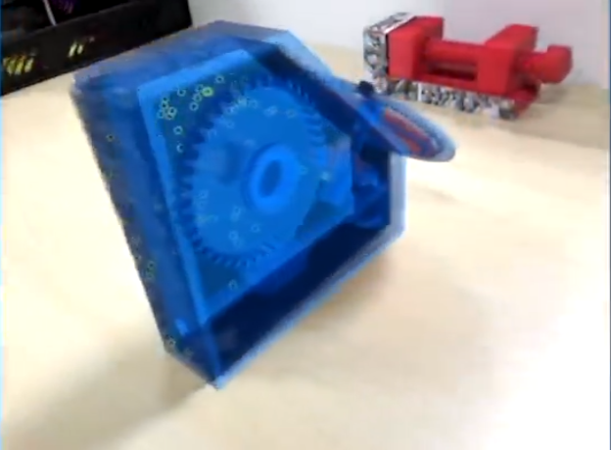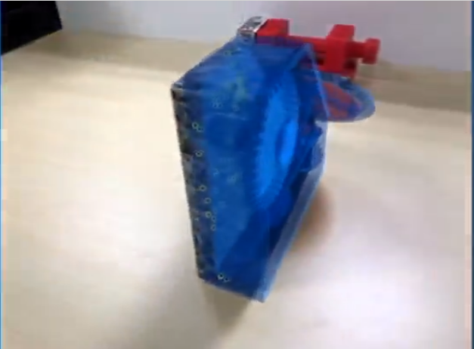

SLAM：自主研发的业界领先的视觉SLAM系统，能够实时跟踪设备的三维空间位姿。同时快速精确的在线构建场景的精准三维几何地图，支持移动平台的实时定位和虚拟物体植入，达到完美的“虚实融合”效果。

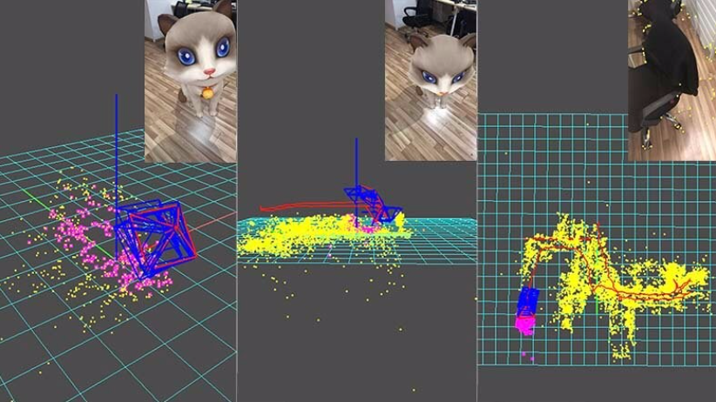

构图：支持十万以上量级的图片或视频序列的相机运动参数和场景三维结构的恢复，可实现照片旅行和三维漫游等应用。

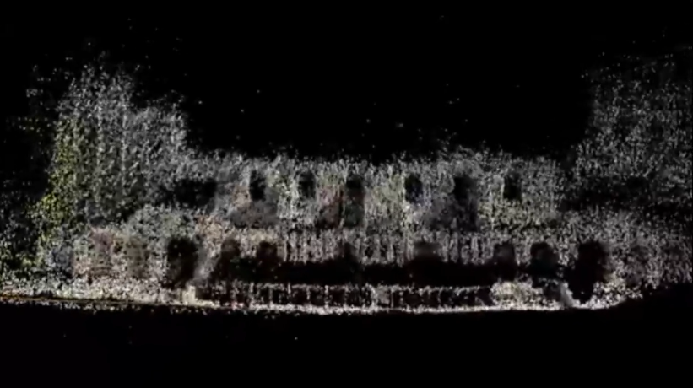

实时深度估计和三维重建：在线恢复视频每帧的深度图以及场景的三维模型，在移动设备上支持实时的景深虚化（深度相机和单目能实现吗？）、双目立体化、真实感渲染、阴影合成、虚实物体的遮挡和碰撞等交互效果，创建物理真实的“虚实融合”世界。

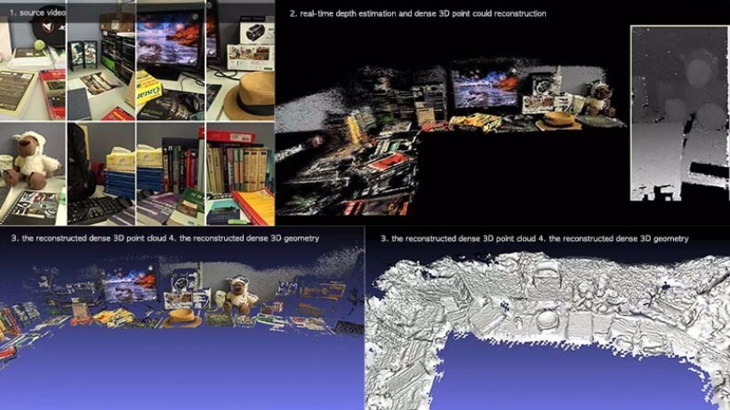

光照估计：从图像中估计出真实场景的光照环境，可以用于虚拟物体的真实感渲染。

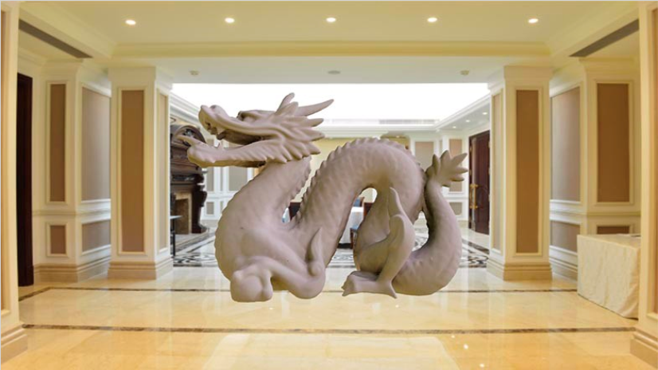

跨平台的轻量级AR/VR引擎：支持多平台、体积小、支持多种光照和材质模型，支持虚拟物体的遮挡、阴影投射、Avatar表情驱动等。

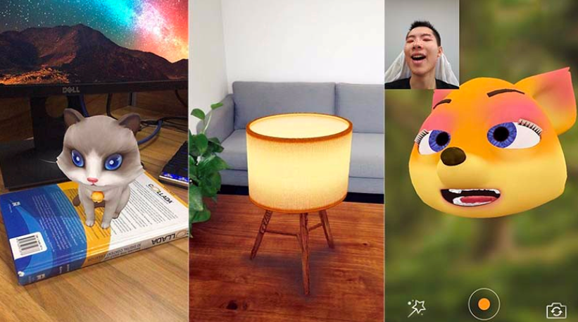

#### 机器人与传感控制

利用视觉的机器人自主抓取算法：基于机器学习方法为目标物体抓取检测、机械臂与机械手的运动规划。并为其运动策略执行提供智能化的解决方案，使机器人可自适应于一系列不同物体的自主抓取。

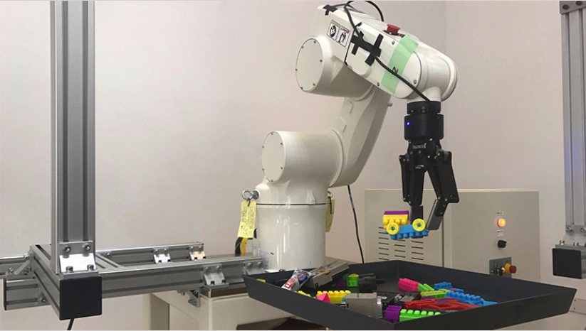

RGB-D传感器的自动标定算法：实现RGB-D传感器的自动标定，在传感器位置移动的情况下，能自动实现RGB-D传感器的标定，提高机器人自主抓取方案对环境存在变化情况的鲁棒性。

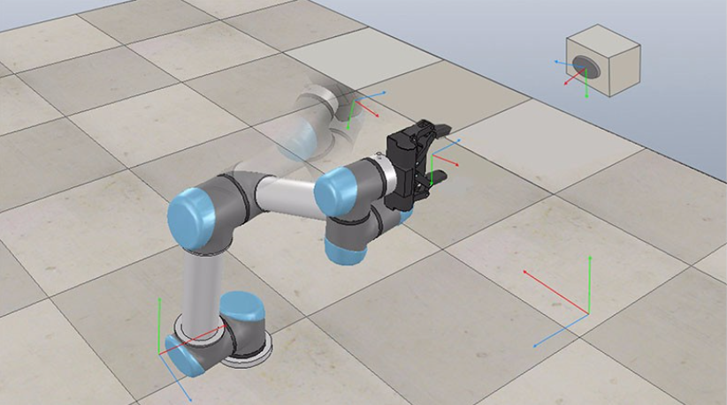

#### 无人驾驶

场景理解：在无人驾驶中对场景语义信息进行准确快速的像素级、物体级的感知，得到场景建模。

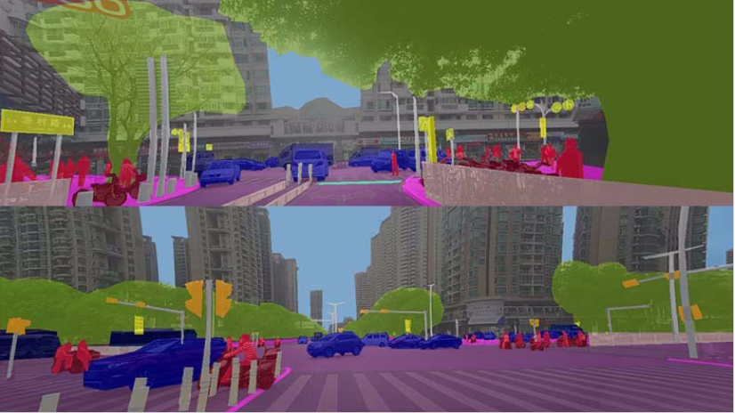

大规模场景的高精度实时定位：以视觉信息为主，融合多种低成本传感器信息，实现大规模城市场景的精准实时定位。

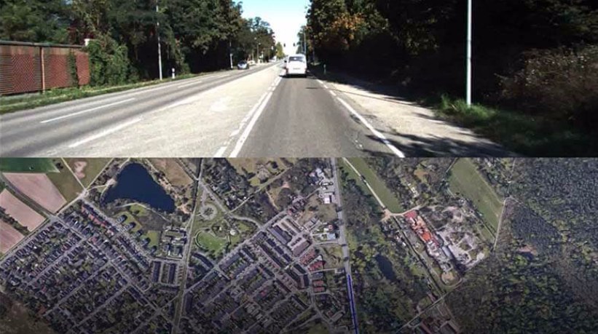

大规模场景的高精度三维重建：利用多目视频、雷达、卫星定位和惯导系统，实现大规模城市场景的高精度三维几何结构重建和纹理贴图，为自动驾驶提供高质量的三维地图数据。

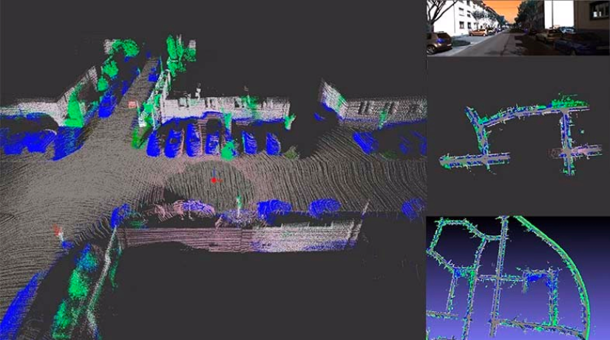

### 虹软涵盖技术

#### 3D手势识别技术

通过使用深度摄像头，虹软的3D手势识别技术能够完成对人手部的3D成像，并对手势进行识别和跟踪，结合精准的深度信息，使得用户可以用更自然的方式跟机器进行交互。该技术被应用于电视等智能家庭设备的自然操控，同时也可使用于VR/AR设备的自然交互。

## 对比

2018.4 跟踪和建图 SenseAR

|  |  |  |  |  |  |  |
| --- | --- | --- | --- | --- | --- | --- |
|  | 跟踪和构图 | 多平面恢复 | 非平面表面放置虚拟物体 | 地图保存与状态恢复 | 光照估计 | 附加功能 |
| SenseAR | 单目/双目/深度 + IMU | 多个水平/竖直面 | 支持 | 支持 | 支持 | 三维物体的识别 |
| ARCore | 单目+IMU | 多个水平面 | 支持 | / | 支持 |  |
| ARKit | 单目+IMU | 多个水平/竖直面 | 不支持 | 支持 | 支持 |  |
| ARGragon | 单目/深度 + IMU | 水平/竖直面 | / | / | 支持 |  |

## VINS-Fusion

### Multiple types:

Mono camera + IMU

Stereo camera + IMU

Stereo only

VINS with GPS

### FEATURES:

Multiple sensors

Online spatial calibration

Online temporal calibration

Visual loop closure

## 奥比

定位：以3D传感技术为核心，3D传感技术方案提供商

优势：

有自主产权的3D系统设计、开发和量产能力。

解决方案的硬件系统入口，数据端的第一优先者，能够有效对软硬件系统解决方案集成测试。

劣势：

仅仅只是硬件设备商？连同软件及算法形成解决方案的优势不明显？

3D内容整体用户体验效果差强人意，开发的整个群体效应未形成，产品面向消费者没有得到认同。

市场的情况：

在AR体验上